Министерство науки и высшего образования

Российской Федерации

Федеральное государственное бюджетное

образовательное учреждения высшего образования

“НОВОСИБИРСКИЙ ГОСУДАРСТВЕННЫЙ ТЕХНИЧЕСКИЙ УНИВЕРСИТЕТ”

Кафедра теоретической и прикладной информатики

Расчетно-графическое задание

по дисциплине “Операционные системы, среды и оболочки”

**«Разработка эмулятора диспетчера ОС.**

**Круговой циклический алгоритм»**

Факультет: ПМИ

Группа: ПМИ-02

Бригада: 2

Студент: Сидоров Даниил

Преподаватель: Кобылянский Валерий Григорьевич

Новосибирск

2022

Оглавление

Введение 3

Текст задания 3

Теоретическая часть 5

Описание программы 6

Результаты тестирования 9

Заключение 11

Список использованных источников 11

# Введение

### Текст задания

**Разработать программу – эмулятор диспетчера ОС на основе кругового циклического алгоритма.**

Планирование процессов включает в себя решение следующих задач:

· определение момента времени для смены выполняемого процесса;

· выбор процесса на выполнение из очереди готовых процессов.

Различные алгоритмы планирования могут преследовать различные цели и обеспечивать разное качество мультипрограммирования. Например, алгоритм должен гарантировать, что ни один процесс не будет занимать процессор дольше определенного времени; другой обеспечивает максимально быстрое выполнение «коротких» задач; третий обеспечивает преимущественное право на процессорное время интерактивным приложениям. Именно особенности планирования процессов в наибольшей степени определяют специфику ОС.

В большинстве ОС универсального назначения планирование осуществляется динамически, то есть решения принимаются во время работы системы на основе анализа текущей ситуации. ОС не имеет никакой предварительной информации о задачах, которые появляются в случайные моменты времени.

Статический тип планирования используется в специализированных системах, где набор одновременно выполняемых задач определен заранее (например, в системах реального времени). Здесь решение о планировании принимается заранее.

Диспетчеризация заключается в реализации найденного в результате планирования решения, т. е. в переключении процессора с одного потока на другой, и сводится к следующему:

· сохранение контекста текущего процесса;

· загрузка контекста нового процесса;

· запуск нового процесса.

В отличие от планирования, осуществляемого программными средствами ОС, диспетчеризация реализуется совместно с аппаратными средствами процессора. В различных ОС компоненты, занимающиеся планированием, могут называться по-разному: scheduler – распорядитель, или планировщик, – в Unix; dispatcher – в Windows.

Существует шесть популярных алгоритмов планирования процессов:

* Планирование «первым пришел – первым обслужен» (FCFS)
* Планирование Shortest-Job-Next (SJN)
* Приоритетное планирование
* Самое короткое оставшееся время
* Круговой циклический алгоритм
* Планирование многоуровневых очередей

Эти алгоритмы являются либо не вытесняющими, либо вытесняющими. Непрерывающие алгоритмы разработаны таким образом, что, как только процесс входит в рабочее состояние, он не может быть прерван до тех пор, пока не завершит свое выделенное время, тогда как упреждающее планирование основано на приоритете, когда планировщик может выгрузить процесс с низким приоритетом в любое время, когда процесс с высоким приоритетом переходит в состояние готовности.

# Теоретическая часть

Круговой циклический алгоритм - алгоритм планирования вытесняющих процессов. Каждому процессу предоставляется определенное время для выполнения, оно называется **квантом**. Как только процесс выполняется в течение заданного периода времени, он прерывается, и другой процесс выполняется в течение заданного периода времени. Название алгоритма происходит от принципа циклического перебора, известного из других областей, когда каждый человек по очереди получает равную долю чего-либо. Это самый простой алгоритм планирования и часто используемый.

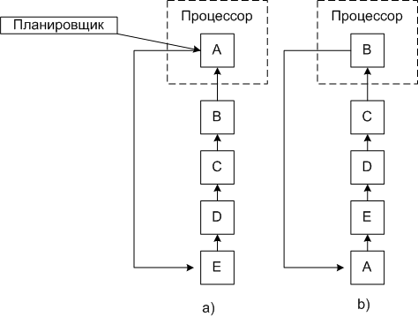

Преимущества:

* Простота
* Справедливость (каждому процессу одинаковое время)

Недостатки:

* Если частые переключения, то происходит уменьшение производительности.
* Если редкие переключения, то происходит увеличение времени ответа на запрос.
* Отсутствие приоритетности.

# Описание программы

Программа была выполнена с помощью платформы Qt, которая позволяет создавать приложения с помощью графического пользовательского интерфейса. Используемый язык программирования – C++.

Приложение содержит в себе 2 формы:

1. Первая форма, в которой происходит ввод количества процессов:

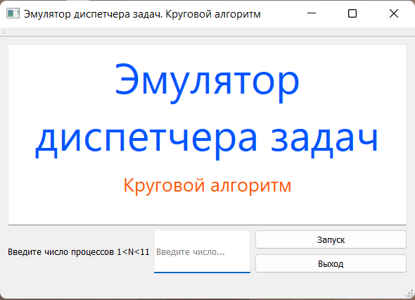

Форма содержит в себе название программы, текстовый блок, в котором вводится число процессов, кнопку ”Выход”, которая позволяет завершить программу, и кнопку “Запуск”, которая открывает вторую форму.

1. Вторая форма является основной. В ней происходит основная работа программы.

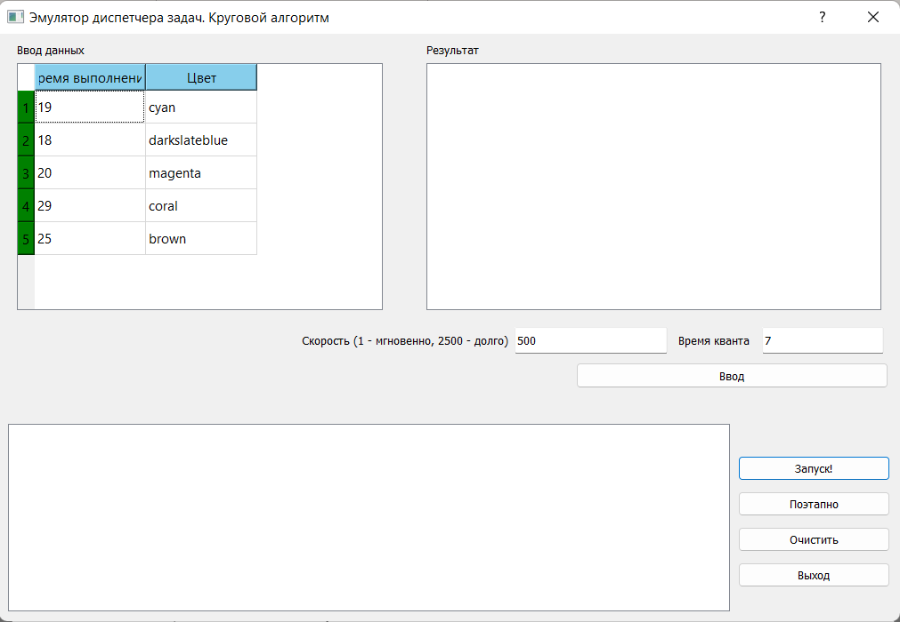

Форма содержит 2 таблицы: таблица для ввода данных и таблица результатов, которая появляется после выполнения процессов со всеми выходными данными.

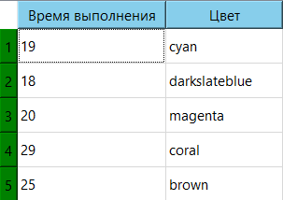 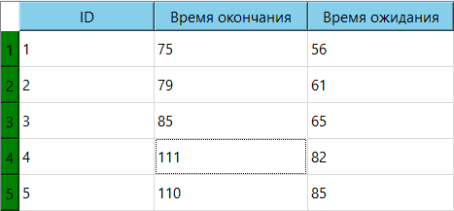

При открытии основной формы, таблица ввода данных заполняется случайными величинами для ускорения тестирования.

Форма так же имеет 2 текстовых поля: поле для ввода скорости выполнения программы и поле для ввода кванта времени.



Чтобы программа приняла входные данные, необходимо нажать кнопку “Ввод”.



Программа имеет два режима работы: автоматический и поэтапный. Чтобы выбрать режим существуют две кнопки: “Запуск!” и “Поэтапно”.

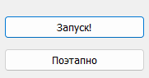

В графической области происходит зарисовка в виде прямоугольников тех процессов, которые выполняются в данный квант.

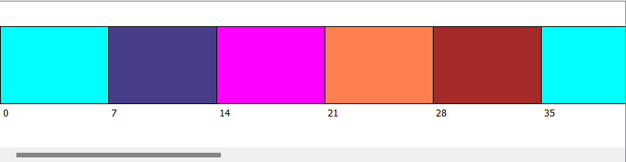

Существует кнопка “Очистить” для очищения графическом области. Её необходимо нажать для корректного повторного запуска программы.



Кнопка “Выход” возвращает к первой форме.



**Список функций:**

Обработка событий:

void on_pushButton_clicked(): Событие, возникающее при нажатии кнопки “Ввод”. Программа получает данные из таблицы ввода данных, а также квант времени и скорость.

void on_pushButton_2_clicked():Событие, возникающее при нажатии кнопки “Запуск”. Программа проверит наличие входных данных и запустит круговой циклический алгоритм в автоматическом режиме.

void on_pushButton_3_clicked():Событие, возникающее при нажатии кнопки “Выход”. Вторая форма закроется и управление перейдет к первой форме.

void on_pushButton_4_clicked():Событие, возникающее при нажатии кнопки “Поэтапно”. Программа проверит наличие входных данных и запустит круговой циклический алгоритм в поэтапной режиме.

void on_pushButton_5_clicked():Событие, возникающее при нажатии кнопки “Очистить”. Программа очистит графическую область.

Подпрограммы:

void displayturnwait(): Программа, формирующая таблицу результатов и заполняющая ее выходными данными.

# Результаты тестирования

Во всех тестах получили ожидаемо корректные результаты.

**Сделаем несколько тестов с разными входными данными:**

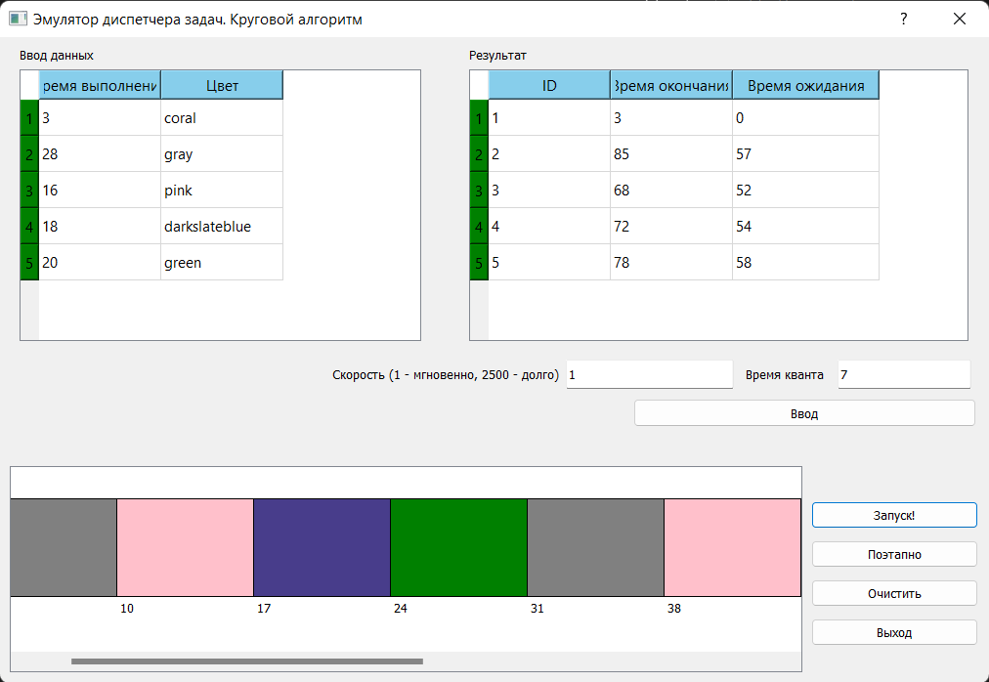

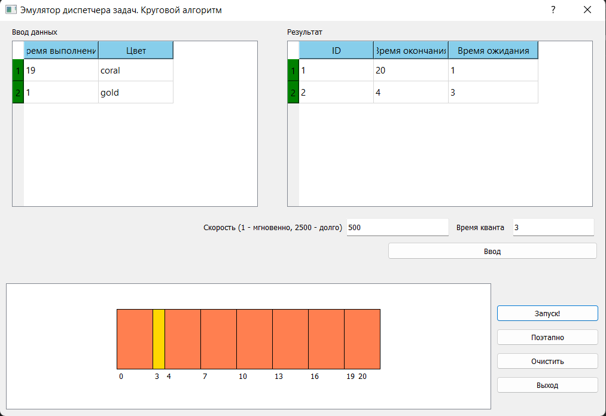

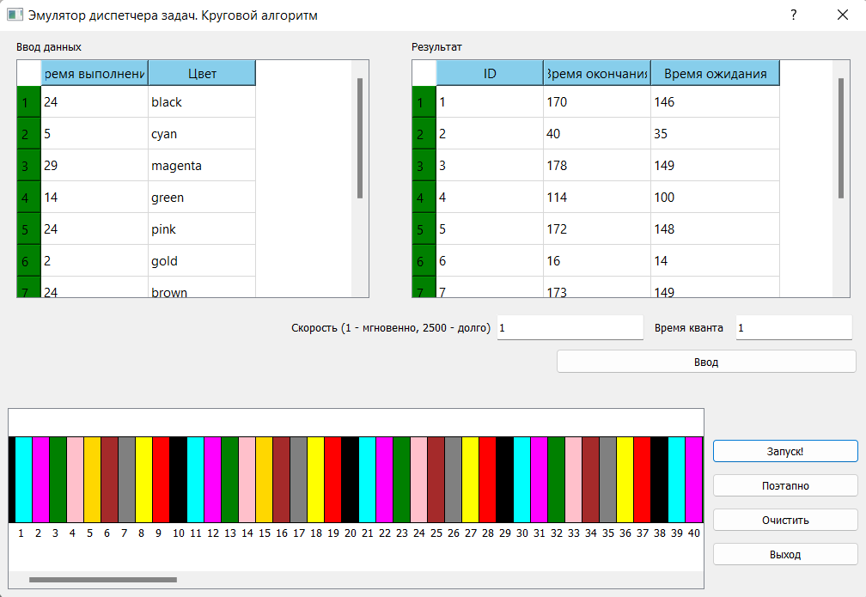

**При попытке ввести неверную скорость появляется предупреждение:**

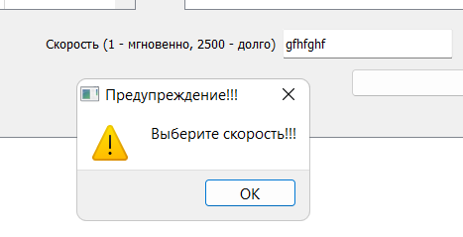

**При попытке ввести неверный квант времени появляется предупреждение:**

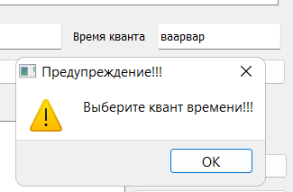

**При попытке запуска программы в автоматическом или поэтапном режиме без нажатия кнопки “Ввод” появляется предупреждение:**



**При некорректном вводе времени выполнения или цвета процесс не будет выполнен:**

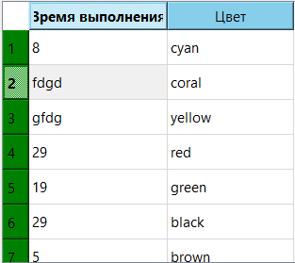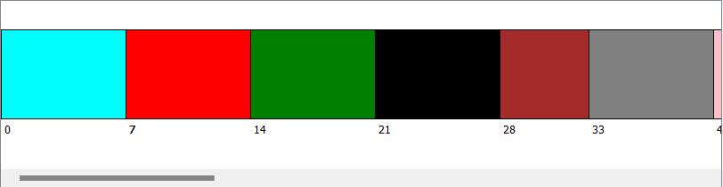

# Заключение

Мы разработали программу – эмулятор диспетчера ОС с круговым циклическим алгоритмом.

# Список использованных источников

[Алгоритмы планирования операционной системы](https://coderlessons.com/tutorials/akademicheskii/izuchite-operatsionnuiu-sistemu/algoritmy-planirovaniia-operatsionnoi-sistemy)

[Алгоритмы планирования процессов и потоков. Алиса Королева](https://pandia.ru/text/78/063/23820.php)

[Циклический алгоритм – Википедия (Wikipedia.org)](https://en.wikipedia.org/wiki/Round-robin_scheduling)

[Операционные системы. Лекции. Богомолов В.А.](https://moodle.kstu.ru/mod/page/view.php?id=55)